PRESSRELEASE
Göteborg den 9 december 2014
SveaReal fyller upp 4.000 kvm i grönt hus i Kista

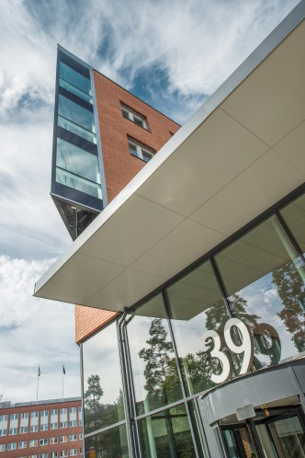
Det är till nordicForum på Torshamnsgatan som många söker sig. Här samlas nu alltfler företag med stor potential. I dagarna blev fastigheten dessutom SveaReals 11:e GreenBuilding-certifierade fastighet!

De senaste hyresgästerna är Excillum AB, Materna Information & Communications AB, Handicare Group AB, Kuehne + Nagel AB, Miguel Torres Sverige AB och FVB Sverige AB, som flyttar in på 4.000 kvm.

nordicForum är ett kontorsservicekoncept där både större som mindre hyresgäster får tillgång till konferens, matsal, catering, bilvård och mycket mer, i huset.
- Vi märker ett ökat behov av mindre kontorslokaler med stor flexibilitet i hjärtat av Kista. Vi har tagit detta till oss och arbetar nu intensivt med att utveckla konceptet i nordicForum och därmed attrahera nya målgrupper.

- Vi satsar mycket på att utveckla de här lokalerna och det är
mycket glädjande att vårt uthyrningsarbete i Kista nu tagit ordentlig
fart, avslutar Viveka Frankendal på SveaReal.

Kontakta Viveka Frankendal, SveaReals marknadsområdeschef Öst på 0702-43 77 50, eller VD Claes Malmkvist på 0705-56 67 21, för vidare frågor.

